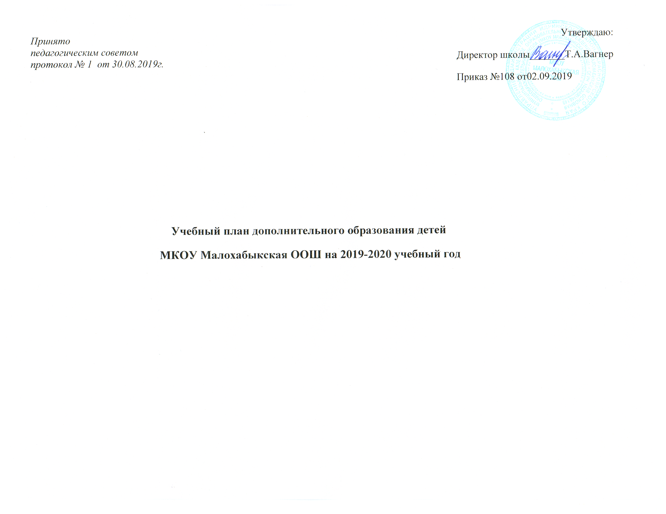

Дополнительное образование детей– это особая подсистема общего образования, обеспечивающая развитие интересов и способностей личности, ее индивидуальный образовательный путь на основе свободного выбора содержательной деятельности, которая не ограничивается рамками образовательных стандартов. Это специально организованный процесс воспитания и обучения посредством реализации дополнительных образовательных программ, оказания дополнительных образовательных услуг за пределами основных образовательных программ в интересах детей и их родителей, а также образовательного учреждения.

Учебный план по дополнительному образованию детей разработан на основании Конституции Российской Федерации, Типового положения об образовательном учреждении дополнительного образования детей (утвержденным постановлением Правительства РФ от 07.03.1995 г. №233); санитарно – эпидемиологическими правилами и нормативами «Санитарно – эпидемиологические требования к учреждениям дополнительного образования…»

Обучение детей осуществляется на основе дополнительных образовательных программ, соответствующих рекомендациям Министерства образования РФ: «Требования к содержанию и оформлению образовательных программ дополнительного образования детей» (письмо Министерства образования РФ от 18.06.2003 №28-02-48416 или от 11.12.2006 г. №06-1844), Устава школы.

Программы, адаптированные педагогом, имеют личностный характер и учитывают потребности детей, их родителей, социальной среды в целом. Программы направлены на развитие личности ребенка и строятся с учетом дифференцированного и индивидуального образования, воспитания, развития детей и подростков.

Цель: создание условий для наиболее полного удовлетворения потребностей и интересов детей, самореализации, самоопределения, самовыражения личности каждого учащегося.

Задачи:

1 повышение мотивации к учебе и исследовательской деятельности;

2 развитие креативного мышления учащихся;

3 профилактика безнадзорности и беспризорности;

4 обучение основам безопасного поведения в различных жизненных ситуациях;

5 сохранение и укрепление физического здоровья;

6 формирование активной гражданской позиции учащихся;

7 профилактика асоциального поведения.

**2. Перечень документов, регламентирующих деятельность образовательного учреждения в области дополнительного образования:**

1. Учебный план дополнительного образования;

2. Приказы ОУ на тарификацию нагрузки педагогов дополнительного образования;

3. Должностные инструкции педагогов дополнительного образования.

4. Дополнительные образовательные программы, рекомендованные педагогическим советом ОУ, утвержденные директором образовательного учреждения.

5. Расписание занятий.

На дополнительное образование в МКОУ Малохабыкской ООШ выделено 1 ставка , что составляет 18 часов.

Учебный план дополнительного образования детей ориентирован на 36 учебных недель в год: с 1 сентября по 29 мая. Во время каникул учебный процесс в рамках дополнительного образования не прекращается. Занятия проводятся согласно расписанию, которое утверждается в начале учебного года директором образовательного учреждения с учетом наиболее благоприятного режима труда и отдыха обучающихся.

Перенос занятий или изменение расписания производится только при согласовании с администрацией. В период школьных каникул занятия могут проводиться по специальному расписанию.

ДО могут быть охвачены учащиеся с 6-18 лет. Содержание ДО определяется образовательными программами.

Объединения располагаются в здании МКОУ Малохабыкской ООШ.

**3.Контроль дополнительного образования.**

Выполнение учебного плана контролируется ежемесячно по журналам, а также через посещение администрацией ОУ занятий, открытых мероприятий, творческих отчетов, выставок, презентаций;

изучение и утверждение программ, тематики планирования занятий.

При формировании детских объединений учитываются:

- свобода выбора программы, педагога, формы объединения, переход из одного детского объединения в другое;

- творческая индивидуальность ребенка;

- создание условий для усвоения программы в самостоятельно определенном темпе

**4. Направленности дополнительных образовательных программ в 2019-2020 учебном году следующие:**

1) физкультурно-спортивная;

2) художественная;

3) социально-педагогическая;

4) техническая

В системе дополнительного образования детей занимаются обучающиеся начального, среднего и старшего школьного возраста. Занятия проводятся по модифицированным программам как в одновозрастных, так и в разновозрастных группах. При формировании групп учитываются возрастные особенности детей. Реализуя образовательные программы, педагогический коллектив решает образовательные, развивающие, воспитательные задачи.

Формы занятий детских объединений самые разные: лекция, беседа, игра, диспут, экскурсия, исследовательский опыт, коллективно-творческое дело. Цели, задачи, отличительные особенности и прочие конкретные данные прописываются в каждой программе отдельно, в общем же их можно охарактеризовать следующим образом:

1. Художественная – направлена на развитие художественно- эстетического вкуса, художественных способностей и склонностей к различным видам искусства, творческого подхода, эмоционального восприятия и образного мышления, подготовки личности к постижению великого мира искусства, формированию стремления к воссозданию чувственного образа воспринимаемого мира.

2. Техническая – направлена на формирование научного мировоззрения, освоение методов научного познания мира, развитие исследовательских, прикладных, конструкторских способностей обучающихся, с наклонностями в области точных наук и технического творчества.

3. Физкультурно-спортивная – направлена на укрепление здоровья, формирование навыков здорового образа жизни и спортивного мастерства, морально-волевых качеств и системы ценностей с приоритетом жизни и здоровья.

4. Социально-педагогическая – направлена на социальную адаптацию, повышение уровня готовности обучающихся к взаимодействию с различными социальными институтами, формирование знаний об основных сферах современной социальной жизни, устройстве общества, создание условий для развития коммуникативной, социально успешной личности, расширение «социальной практики», воспитание социальной компетентности, формирование педагогических навыков.

**5.Формы аттестации контроля знаний.**

Для отслеживания результатов деятельности обучающихся в объединениях дополнительного образования проводятся отчетные концерты, открытые занятия для педагогов и родителей, учебно – исследовательские конференции, показательные выступления спортивных и танцевальных групп, семинары, концерты, выставки и т.д. Хорошим показателем работы является участие детских объединений в конкурсах и фестивалях различного уровня, внеклассных мероприятий и др

**6.Ожидаемые результаты:**

1. расширение возможностей для творческого развития личности ребенка, реализации его интересов;

2. повышение роли ДО детей в деятельности общеобразовательного учреждения;

3. укрепление здоровья детей, формирование ЗОЖ;

4. снижение роста негативных явлений в детской среде;

5. духовно-нравственное оздоровление.

**УЧЕБНЫЙ ПЛАН МКОУ Малохабыкская ООШ на 2019-2020 учебный год**

|  |  |  |  |  |  |  |  |  |  |  |  |  |  |
| --- | --- | --- | --- | --- | --- | --- | --- | --- | --- | --- | --- | --- | --- |
| № П /п | Наименование направленности/ Наименование программы | Количество учебных групп по срокам обучения | | | | Количество часов в неделю по срокам обучения | | | | Количество обучающихся по срокам обучения | | | |
| Всего | 1 год | 2 год | 3 год | Всего | 1 год | 2 год | 3 год | Всего | 1 год | 2 год | 3 год |
| **Художественная** | | | | | | | | | | | | | |
| 1 | Ритм | 1 | 1 |  |  | 1 | 36 |  |  |  |  |  |  |
| 2 | Шаги за сценой | 1 | 1 |  |  | 1 | 36 |  |  |  |  |  |  |
| 3 | Мир фантазии | 1 | 1 |  |  | 1 | 36 |  |  |  |  |  |  |
| **Физкультурно-спортивное** | | | | | | | | | | | | | |
| 1 | ОФП | 1 | 1 |  |  | 1 | 36 |  |  |  |  |  |  |
| 2 | Теннис | 1 | 1 |  |  | 1 | 36 |  |  |  |  |  |  |
| **Социально-педагогическое** | | | | | | | | | | | | | |
| 1 | Шахматы | 1 | 1 |  |  | 1 | 36 |  |  |  |  |  |  |
| 2 | Росток | 1 | 1 |  |  | 9 | 324 |  |  |  |  |  |  |
| **Техническое** | | | | | | | | | | | | | |
| 1 | Юный изобретатель | 1 | 1 |  |  | 1 | 36 |  |  |  |  |  |  |